ПСКОВСКАЯ ОБЛАСТЬ
МУНИЦИПАЛЬНОЕ ОБРАЗОВАНИЕ «ДЕДОВИЧИ»
АДМИНИСТРАЦИЯ ГОРОДСКОГО ПОСЕЛЕНИЯ «ДЕДОВИЧИ»
ПОСТАНОВЛЕНИЕ

от 19.06.2014 № 50
п. Дедовичи

Об утверждении места
для выпаса скота и сельскохозяйственных
животных на территории муниципального
образования «Дедовичи»

В соответствии с п. 7.4 Правил благоустройства территории муниципального образования «Дедовичи», утвержденных решением Собрания депутатов городского поселения «Дедовичи» от 31.10.2012 № 101, Администрация городского поселения «Дедовичи» ПОСТАНОВЛЯЕТ:
1. Утвердить места для выпаса скота и сельскохозяйственных животных на территории муниципального образования «Дедовичи» согласно приложениям № 1-4.
2. Обнародовать настоящее постановление.

Глава Администрации городского
поселения «Дедовичи» Г.И. Береснев

Приложение № 1
к постановлению Администрации
городского поселения «Дедовичи»
от 19.06.2014 № 50

СХЕМА
расположения земельного участка для выпаса скота и сельскохозяйственных животных на территории муниципального образования «Дедовичи»
(пустырь, расположенный между зданием бывшего хлебозавода и очистными сооружениями МП «Водоканал» ул. Школьная пос. Дедовичи)

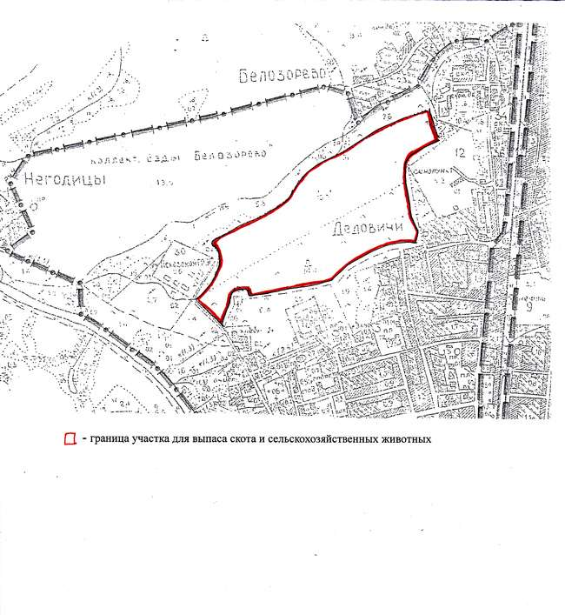

Приложение № 2
к постановлению Администрации
городского поселения «Дедовичи»
от 19.06.2014 № 50

СХЕМА
расположения земельного участка для выпаса скота и сельскохозяйственных животных на территории муниципального образования «Дедовичи»
(пустырь, расположенный за садоводческим товариществом «Восток» пос. Дедовичи)

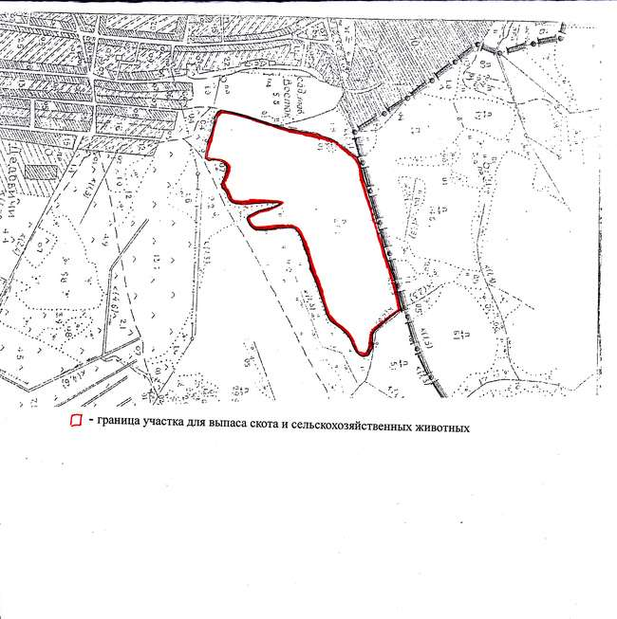

Приложение № 3
к постановлению Администрации
городского поселения «Дедовичи»
от 19.06.2014 № 50

СХЕМА
расположения земельного участка для выпаса скота и сельскохозяйственных животных на территории муниципального образования «Дедовичи»
(пустырь, расположенный за ул. Песочная пос. Дедовичи)

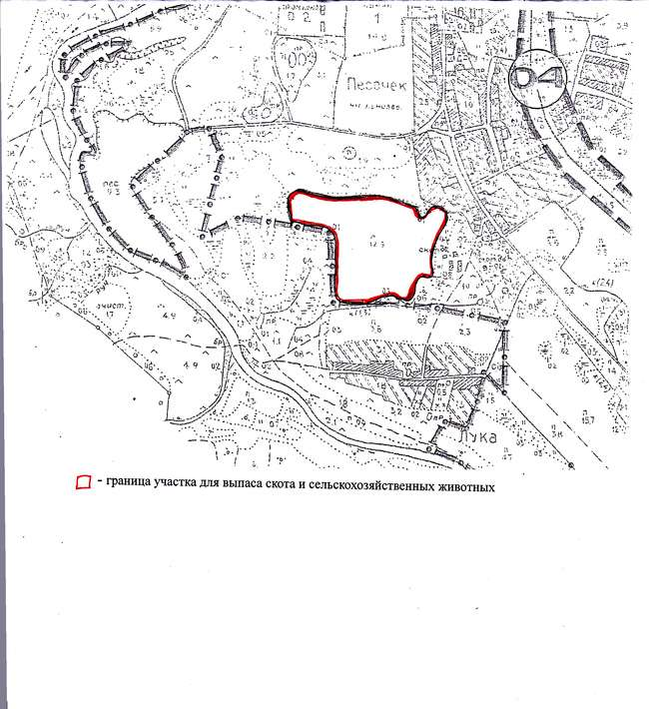

Приложение № 4
к постановлению Администрации
городского поселения «Дедовичи»
от 19.06.2014 № 50

СХЕМА
расположения земельного участка для выпаса скота и сельскохозяйственных животных на территории муниципального образования «Дедовичи»
(пустырь, расположенный между автодороге Дедовичи - Ясски
и улицами Энергетиков, Виноградова)

